«УТВЕРЖДАЮ»
Директор ГАУ РО
«СШОР «Родной край - Спорт»

_____________В.А. Сиротин

«____»_____________2019 г.

П О Л О Ж Е Н И Е
о проведении областных соревнований среди пенсионеров
«Бабушки и дедушки, на старт!»

2019 год

- Цели и задачи
Областные соревнования среди пенсионеров «Бабушки и дедушки, на старт!», приуроченные ко Дню пожилого человека, проводятся в соответствии с календарным планом официальных физкультурных мероприятий и спортивных мероприятий Рязанской области на 2019 год с целью развития и популяризации спорта среди граждан пожилого возраста, активизации их жизненных сил.
Задачи:
- привлечение пожилых людей к активному, интересному образу жизни, к выполнению норм физкультурно-спортивного комплекса «Готов к труду и обороне» лиц пожилого возраста;
- организация активного досуга, развитие творческого потенциала пожилых людей, объединение людей старшего возраста по интересам, оказание организационной и другой помощи в желании раскрыть творческий и физический потенциал;
- общественное признание социально-активного пожилого человека.

- Организаторы
Руководство подготовкой и проведением соревнований осуществляется Министерством физической культуры и спорта Рязанской области, ГАУ РО «Спортивная школа олимпийского резерва по самбо и дзюдо «Родной край-Спорт» (СШОР «Родной край – Спорт»), Общественной организацией Советом ветеранов физической культуры, спорта и туризма Рязанской области.

- Участники
3.1. Команда: состав 8 человек: 3 женщины + 3 мужчины, 2 запасных участника (1 женщина+1 мужчина), 2 представителя от команды.
3.2. Участники: женщины 55 лет и старше и мужчины 60 лет и старше, допущенные по состоянию здоровья.

- Сроки и место проведения игры

Соревнования проводятся 02 октября 2019 года в ГАУ РО «СШОР «Родной край-Спорт» по адресу г. Рязань, ул. Трудовая д.3.

- Условия приема команд
5.1. Предварительные заявки на участие команд в областном финале игры подаются в электронном виде до 28 сентября 2019 г. в оргкомитет (СШОР «Родной край-Спорт» по адресу: г. Рязань, ул. Трудовая д.3, т. 27-56-69, e-mail: sambo@rksport.ru).
5.2. Прием оригиналов заявок и регистрация команд производится в день проведения мероприятия.

- Экипировка участников
6.1. Форма одежды спортивная (футболки участникам выдаются организаторами соревнований).
6.2. Сменная спортивная обувь (на борцовских покрытиях участники соревнуются в носках).

7. Подведение итогов и награждение
7.1. Призёры соревнований в общекомандных зачетах награждаются грамотами, медалями, кубками и победители подарками учредителей.
7.2. Призёры соревнований в личном первенстве награждаются грамотами, медалями и победители подарками учредителей.
7.3. Все участники соревнований получают памятные сувениры.

8. Финансовые расходы
Расходы, связанные с подготовкой и непосредственным проведением областных соревнований среди пожилых людей «Бабушки и дедушки, на старт!», несет государственное автономное учреждение Рязанской области спортивная школа олимпийского резерва по самбо и дзюдо «Родной край - Спорт».
9. Обеспечение безопасности участников и зрителей:
Во время соревнований СШОР «Родной край –Спорт» обеспечивает патрулирование мест проведения соревнований. Организовано медицинское сопровождение соревнований (дежурство скорой помощи).

10. Программа проведения спортивного конкурса
11.00 - сбор участников по адресу: Трудовая д.3 (СШОР «Родной край-Спорт»);
11.30 – прием заявок и регистрация участников;
12.00 – торжественное открытие, творческий конкурс;
12.15 − эстафеты;
12.30 – выполнение физкультурно-спортивного комплекса «Готов к труду и обороне» в тестовом режиме;
12.30 - дартс
  - – скандинавская ходьба на 400 м;
14.00 – обед;
15.00 – награждение победителей, закрытие мероприятия;
15.30 – отъезд.

11. Содержание конкурсных этапов
11.1. Творческий конкурс:
Визитная карточка команды «Здравствуйте - это мы!». Творческое выступление команды в свободном стиле, продолжительностью не более 3 минут.
11.2. Виды эстафет:
1. эстафета с волейбольным мячом, инвентарь: у каждой команды – 1 волейбольный мяч.
Пронести на время волейбольный мяч на вытянутой руке, кисть прямая, не захватывает мяч (одну сторону); катить мяч руками или ногами обратно;
2. эстафета с конусами, инвентарь: у каждой команды на полу 4 конуса
Бежать между конусами змейкой с поворотом на 180 градусов (в одну сторону); бежать до 1 конуса лицом, до 2 конуса спиной и т.д. (обратно);
3. эстафета с волейбольным мячом в парах, инвентарь: у каждой команды – 1 волейбольный мяч.
Пронести мяч лбами туда и обратно на время, в паре – мужчина и женщина
4. эстафета с волейбольным мячом, инвентарь: у каждой команды – 1 волейбольный мяч.
Игроки каждой команды образуют две колонны по 3 человека (мужчины и женщины). Расстояние между колоннами – 3 м.
По сигналу судьи стоящий впереди игрок одной из колонн выполняет бросок первому игроку противоположной колонны, а сам встает в конец своей колонны. Игрок, принимающий мяч, так же вновь направляет его в противоположную колонну, а сам встает в конец своей колонны, и т.д. Броски мяча выполняются двумя руками от груди.
11.3.Физкультурно-спортивный комплекс «Готов к труду и обороне» (Тесты, Приложение 1).
- Подтягивание из виса лёжа на низкой перекладине (мужчины); сгибание и разгибание рук в упоре лежа от скамейки (стула) (женщины);
- Прыжки через скакалку (женщины); подъём гири 12 кг (мужчины);
- Наклон вперед из положения стоя с прямыми ногами на гимнастической скамье или на полу (мужчины и женщины).
- Дартс. Одна (3 дротика) серия пробная и три серии зачётных.
11.4. Скандинавская ходьба на 400 метров (2 круга), выполняют мужчины и женщины.
Выполняется по ровной площадке на стадионе МБОУ «Общеобразовательной школы № 41».

Приложение 1

УСЛОВИЯ
ВЫПОЛНЕНИЯ КОНКУРСОВ

- Творческий конкурс «Здравствуйте, это - мы».
Каждая команда готовит свою «визитную карточку». Участвует вся команда. Время выступления до 5 мин. Могут принимать участие дополнительно 5 человек. В творческой форме команды представляют своих участников, свою команду и её девиз. В ходе выступления могут быть представлены театральные постановки, интервью, исполнены песни, стихи, танцы и т.п.

Оценка результатов соревнований осуществляется с учетом корректировочного возрастного коэффициента (возрастных оценочных нормативов).

- Виды эстафет. Соревнования между всеми командами на каждом этапе, учитывается время, правильность выполнения.
1. эстафета с волейбольным мячом, инвентарь: у каждой команды – 1 волейбольный мяч.
Пронести на время волейбольный мяч на вытянутой руке, кисть прямая, не захватывает мяч (одну сторону); катить мяч руками или ногами обратно;
2. эстафета с конусами, инвентарь: у каждой команды на полу 4 конуса
Бежать между конусами змейкой с поворотом на 180 градусов (в одну сторону); бежать до 1 конуса лицом, до 2 конуса спиной и т.д. (обратно);
3. эстафета с волейбольным мячом в парах, инвентарь: у каждой команды – 1 волейбольный мяч.
Пронести мяч лбами туда и обратно на время, в паре – мужчина и женщина
4. эстафета с волейбольным мячом, инвентарь: у каждой команды – 1 волейбольный мяч.
Игроки каждой команды образуют две колонны по 3 человека (мужчины и женщины). Расстояние между колоннами – 3 м.
По сигналу судьи стоящий впереди игрок одной из колонн выполняет бросок первому игроку противоположной колонны, а сам встает в конец своей колонны. Игрок, принимающий мяч, так же вновь направляет его в противоположную колонну, а сам встает в конец своей колонны, и т.д. Броски мяча выполняются двумя руками от груди.
- Спортивный комплекс - «Готов к труду и обороне» в тестовом режиме.
1 . А) Сгибание и разгибание рук в упоре лежа от скамейки (стула) (выполняют женщины).
Упор лежа, туловище прямое, согнуть руки до касания грудью скамейки (стула), разгибая руки, принять положение упор лежа. Засчитывается количество раз за 30 секунд времени.

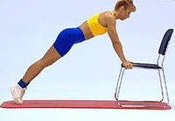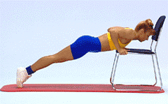

Б) Подтягивание из виса лежа на низкой перекладине (выполняют мужчины).
Перекладина установлена на высоте примерно 1 м от пола. Из виса лежа на низкой перекладине с упором пятками о пол так, чтобы перекладина находилась над грудью, ноги и туловище на одной линии. Подтягиваться до касания перекладины грудью или подбородком. Засчитывается количество раз за 30 секунд времени.

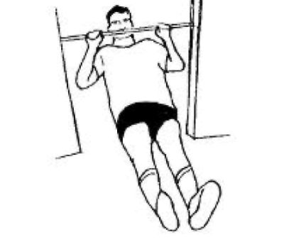

- А) Прыжки на скакалке (выполняют женщины).
Отталкивание и прыжок выполняются одновременно двумя ногами. Засчитывается количество оборотов, сделанных за 30 секунд времени.
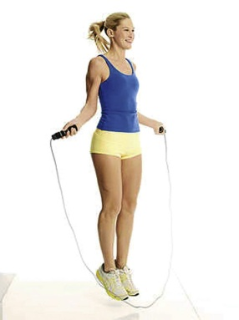

Б) Подъём гири (выполняют мужчины).
Мужчины выполняют подъём гири весом - 12 кг. Засчитывается один раз, когда рука полностью выпрямлена вверх, толчок идёт от плеча. Засчитывается количество, раз за 30 секунд времени.

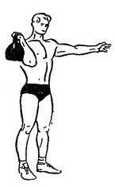

- Наклон вперед из положения стоя с прямыми ногами на гимнастической скамье (выполняют мужчины и женщины). Этот тест ГТО выполняется из положения стоя. Спортсмен при этом стоит на полу или на специальной гимнастической скамье. Ноги должны быть прямыми. Ступни расположены параллельно, расстояние между ними около 10-15 см. Во время теста спортсменом выполняется два тренировочных наклона, на третий раз он должен коснуться пола пальцами и задержаться в таком положении на 2 секунды. Результаты не засчитывают, если спортсмен при наклоне согнул ноги в коленях, если он не смог удерживать руки на линейке в течение 2 секунд или, если он удерживал результат только пальцами одной руки.
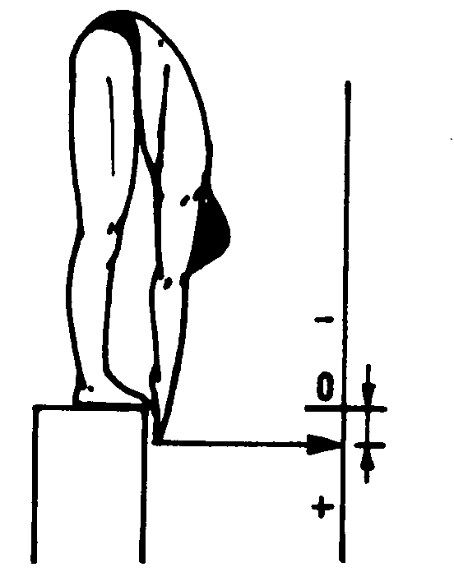
- Дартс. Одна (3 дротика) серия пробная и три серии зачётных.

